Slike za objavo za dogodek: Kako je bilo na Regijskem kvizu »Mladi in kmetijstvo« za Dolenjsko in Posavje v Gori pri Krškem?

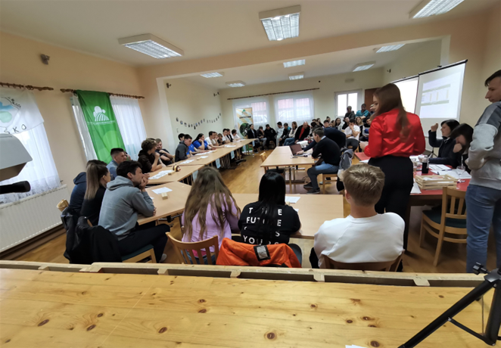
Slika_ 1_Regijski_kviz_MIK_Dolenjska_Posavje_Gora_pri_Krškem_Mavsar_T.

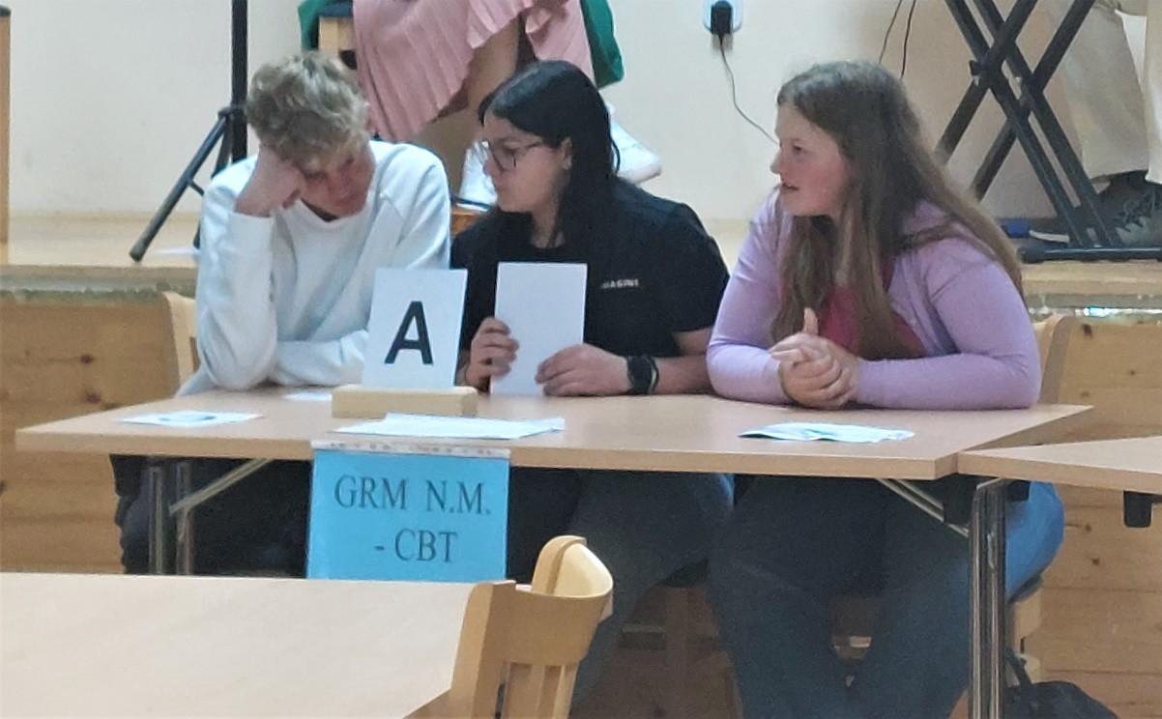
Slika_2_ Za_Dolenjsko_regijo_je_osvojila_prvo_mesto_Ekipa_CBT-Grm_NM_Mavsar_T.

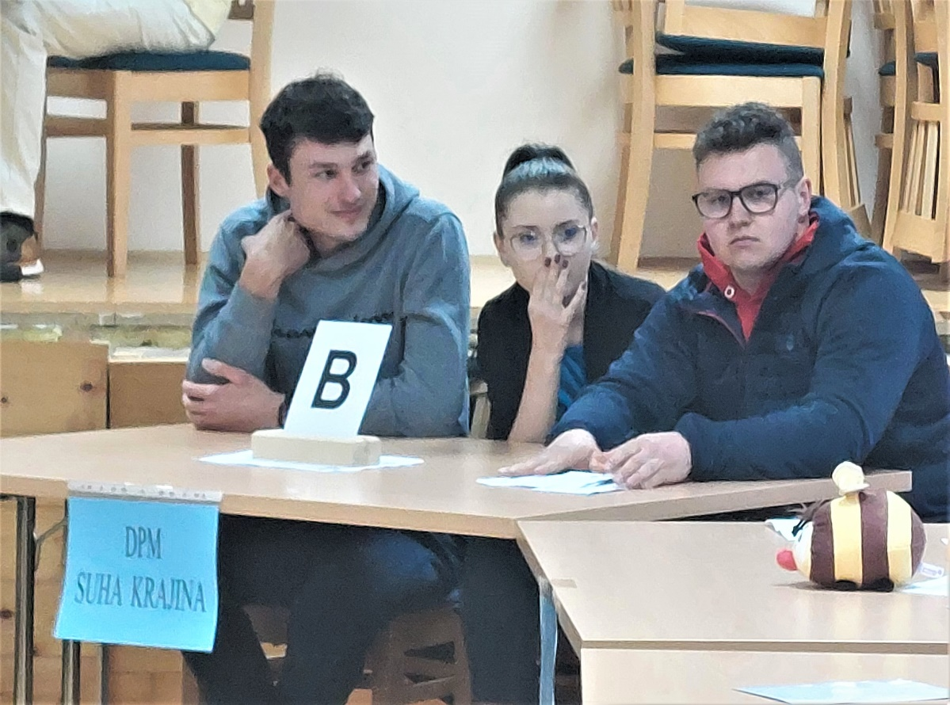

Slika_3_Z_Dolenjske_na_državni_kviz_mladi_in_kmetijstvo_drugo_uvrščena_ekipa_DPM_Suha krajina_članica_ZSPM_Mavsar_T.

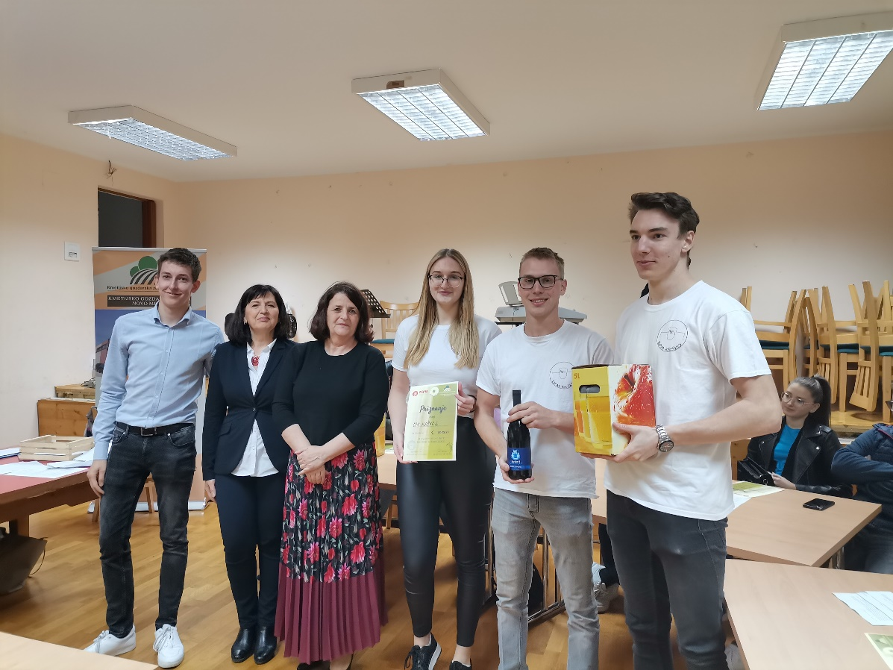
Slika_4_S_Posavja_na_državni_kviz_mladi_in_kmetijstvo_prvo_uvrščena_ekipa_DPM_Krško_2_Mavsar_T.

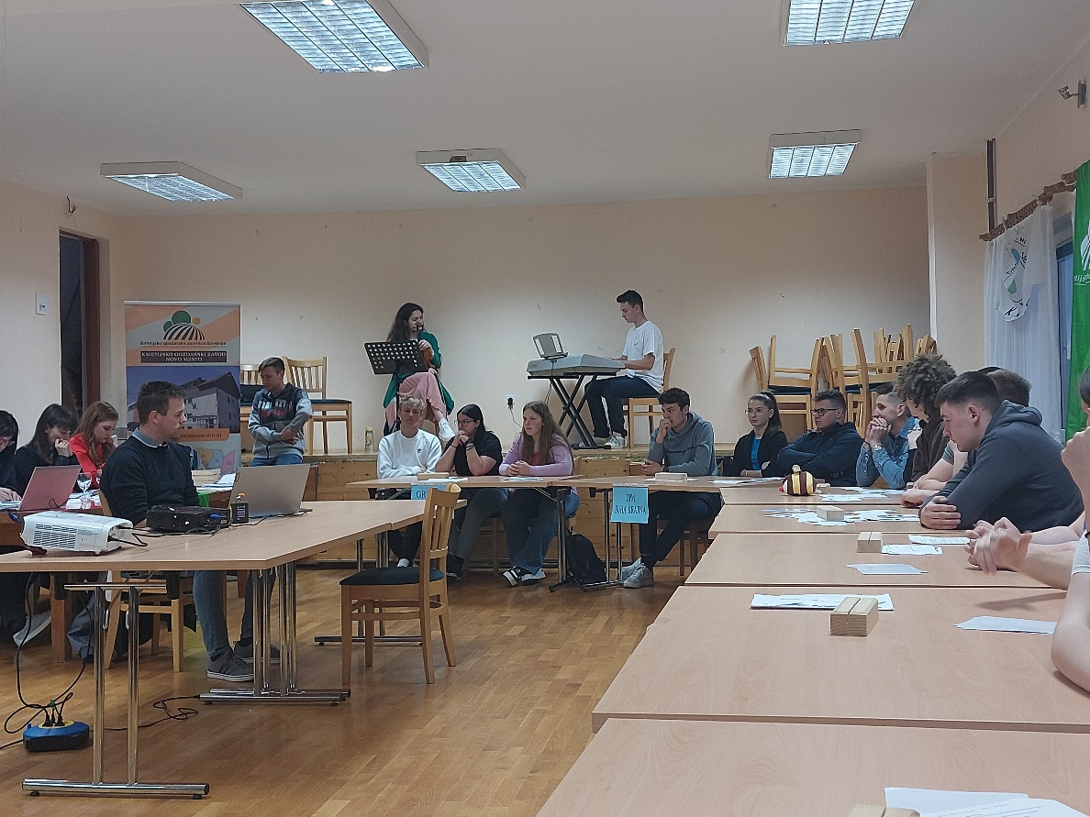
Slika_5_Lep_kulturni_program_pripravili_Tjaša_Mavsar-violina_Martin_Mavsar-klavir_Borut_Jordan_klavir_Andraž_Bedenk- kitara_Arhiv_DPM_Krško
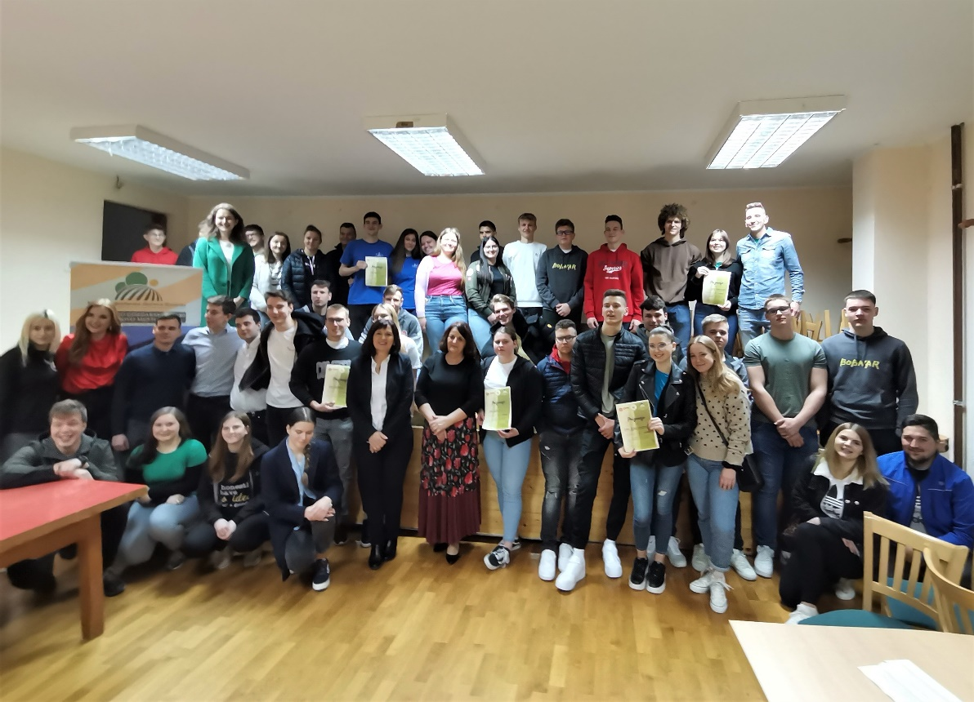
Slika_6_Zaključek_Regijskega_kviza_Mladi_in_ kmetijstvo_Jakljevič_K.

